ASIR1-05

ISO  Gestión de cuentas

505-ICOloma- ISOP401_GestCuentasWinLinux

Índice

Objetivos de la práctica 1

Material 1

Ejecución 1

Ubuntu Server 1

Windows 11 3

Ubuntu Desktop 8

Observaciones finales 13

# Objetivos de la práctica

Crear un sistema de cuentas locales de usuario para una corporación dentro de los 3 siguientes sistemas operativos:

• Windows 10/11

• Ubuntu Desktop

• Ubuntu Server

# Material

Windows 10/11

• Ubuntu Desktop

• Ubuntu Server

# Ejecución

## Ubuntu Server

Para comenzar haremos la parte de Ubuntu Server creamos 2 grupos donde se verán los comerciales y recepcionistas.

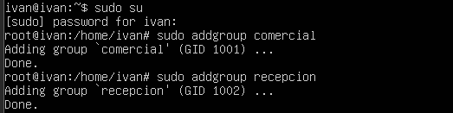

A continuación, lo que haremos será crear los usuarios dentro de cada grupo que les corresponde y a cada grupo le tenemos que poner una contraseña.

Primero comerciales.

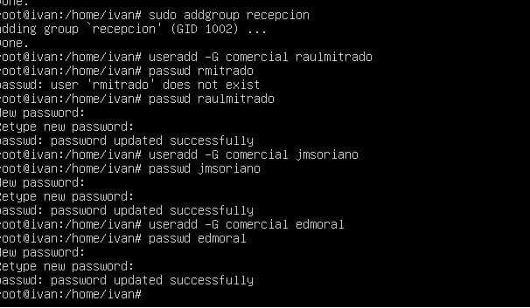

Segunda recepción.

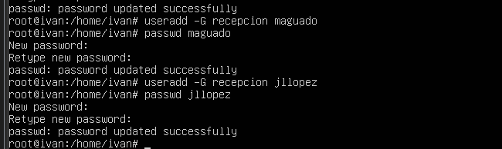

Mediante el comando **gtent group** podemos comprobar si los grupos se han comprobado correctamente.

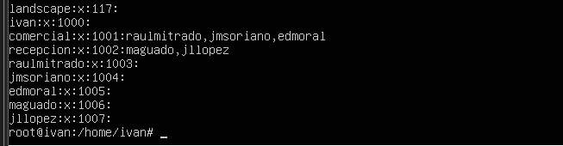

Luego necesitamos crear una cuenta con permisos de administrado así que crearemos una cuenta para el gerente **(sudo)**.

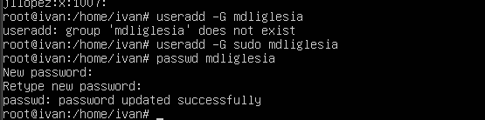

Para comprobar si ha resultado la creación de usuario haremos un “**sudo whoami”** para que nos de información de nuestra cuenta.

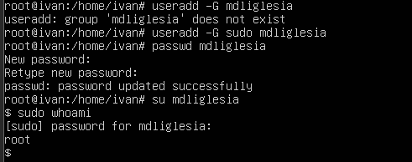

Por último, con fines de seguridad, vamos a hacer que el usuario cuando entre en su sesión propia cambie su contraseña sin que nosotros **root** no podamos verla mediante el comando **sudo passwd -expire #nombredeusuario**.



## Windows 11

Crearemos los usuarios en PowerShell, pero es necesario ejecutar como administrador.

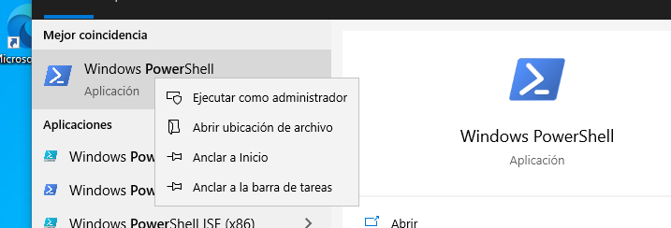

Sin embargo, existe otra forma de crear usuarios, o bien desde PowerShell o desde la administración de equipos.

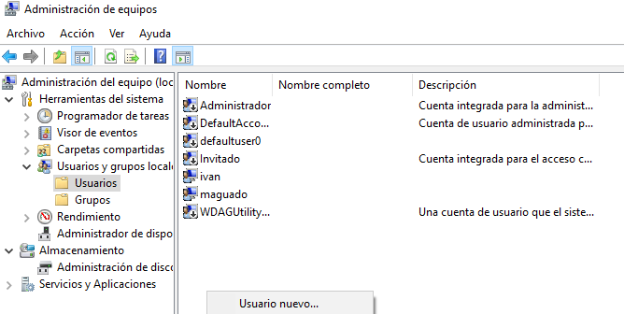

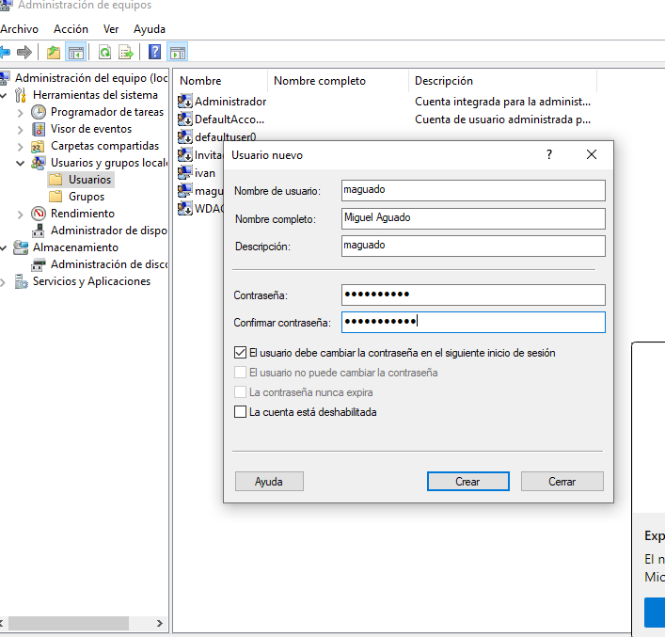

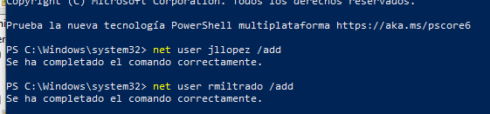

Ahora podemos comprobar como todos los usuarios están creados correctamente.

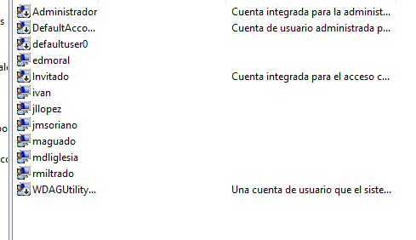

Lo que queremos hacer es agregar a **mdliglesia** como administrador y lo haremos yendo a **grupos>Administradores>Agregar**

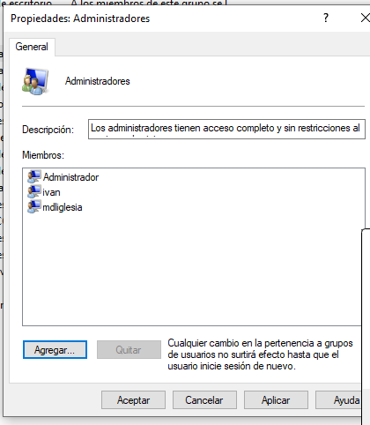

Al igual que en el Ubuntu Server vamos a crear los grupos **comerciales y recepción**

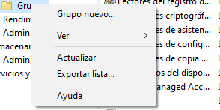

Grupo comerciales:

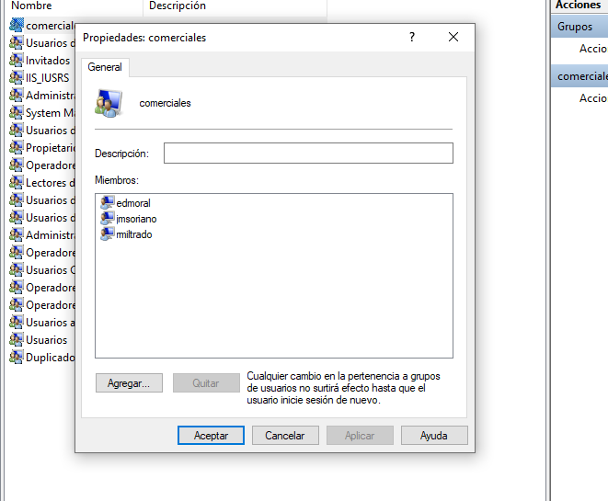

Grupo recepción:

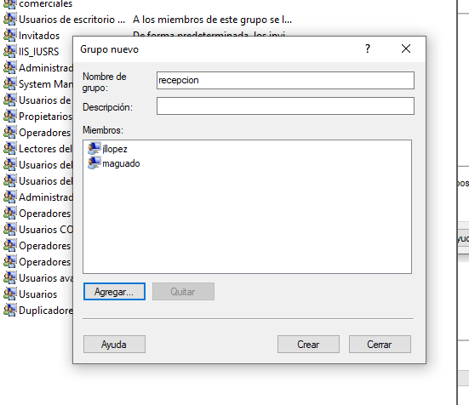

Para temas de seguridad, le estableceremos una contraseña a cada perfil para que el usuario cuando inicie la sesión pueda cambiar su contraseña.



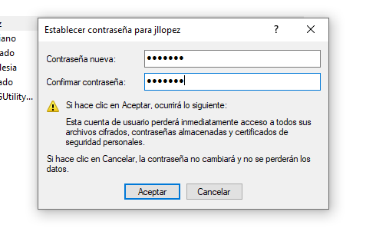

## Ubuntu Desktop

Primeramente, para poder crear las cuentas de usuario y administración.

Lo haremos mediante las tools de Gnome.



Ahora si vamos a **configuración>Usuarios** podemos ver los usuarios que tenemos y los que podemos añadir.

Actualmente solo se encuentra mi usuario de root.

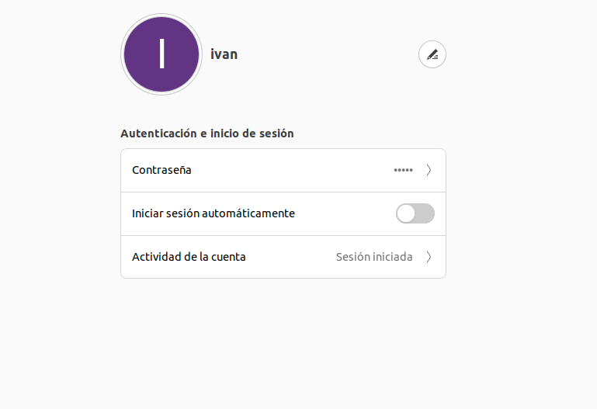

Así que procederemos a crear los mismos usuarios que utilizamos anteriormente en el Windows 10

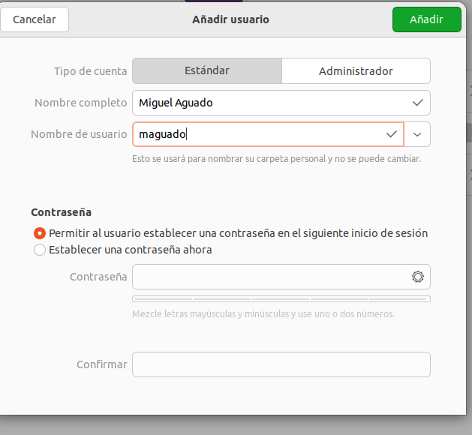

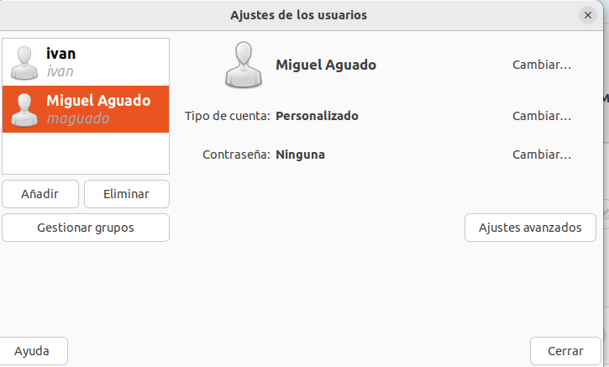

Ahora le daremos a **ajustes avanzados** y nos salen las siguientes 3 ventanas con sus opciones

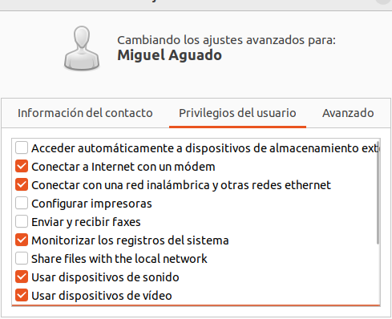

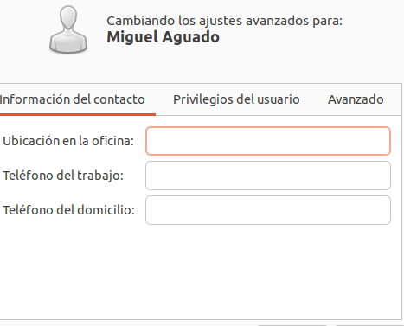

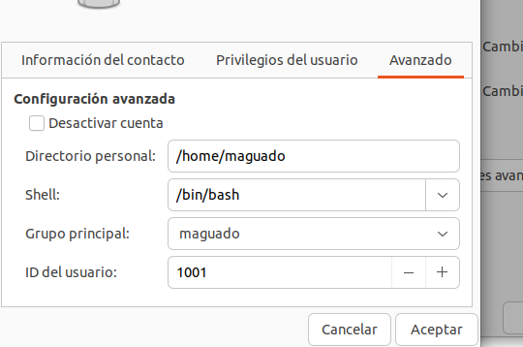

Una vez tengamos todos los usuarios creados los distribuiremos en los dos grupos de comerciales y recepción.

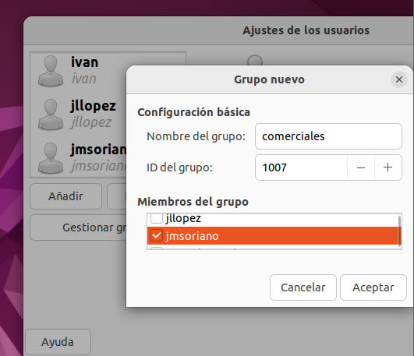

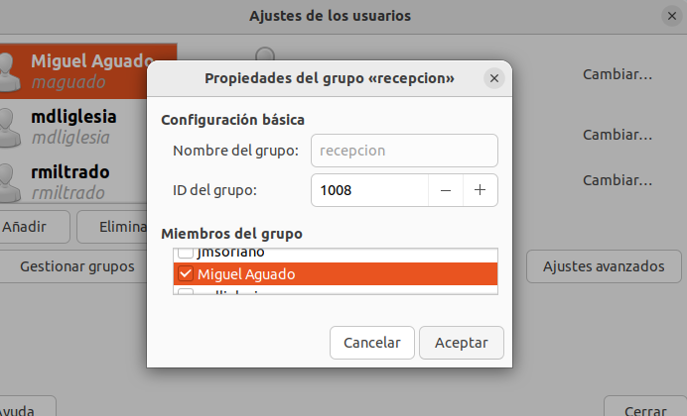

Por último, tenemos que añadir a **mdliglesia** en modo “administrado” es decir en **sudo**.

Y lo creamos dentro del grupo de sudo.

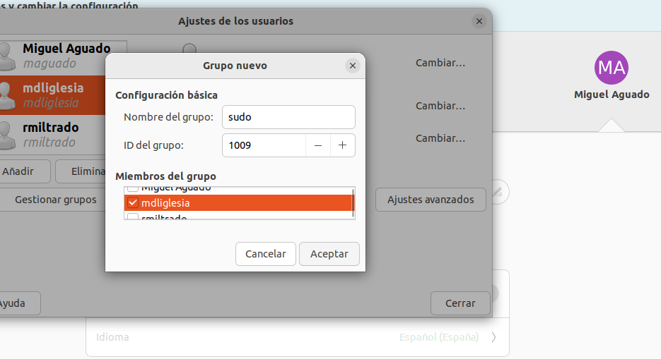

Por último, instalamos **lightdm** para poder gestionar usuarios cuando arrancamos nuestro Ubuntu



Una vez instalado y configurado, reiniciamos:



Como ultima parte habilitamos el usuario invitado y reiniciamos la máquina con el comando 

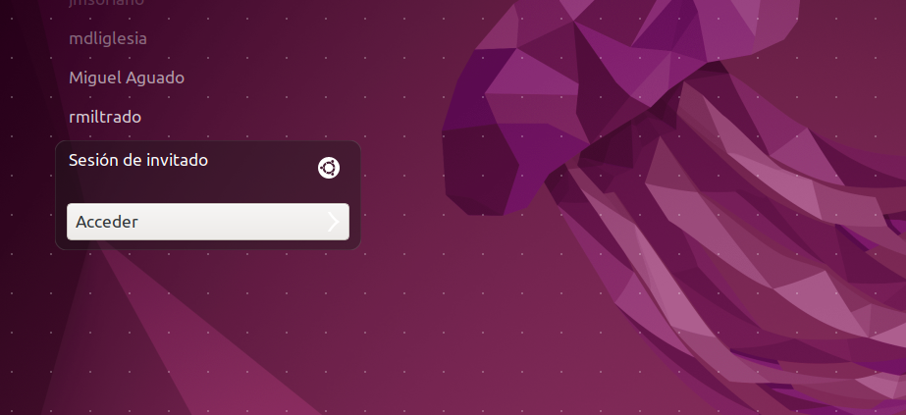

# Observaciones finales

Para concluir con esta práctica me ha resultado un poco complicado la parte de crear los usuarios y los grupos dentro de cada sistema operativo y por ende se me ha hecho muy tediosa la práctica, pero al final creo haber completado con el objetivo de la práctica.